Um die Pufferwirkung verstehen zu können, müssen die SuS Vorkenntnisse im Bereich der Säure-Base-Chemie haben. Ansonsten hilft es, diesen Versuch zur Einleitung in das Thema Puffer durchzuführen. Dabei werden zwei unterschiedliche Wasserproben, einmal destilliertes und einmal hartes Wasser, durch Säure- bzw. Laugenzugabe auf ihre Pufferwirkung überprüft.

V 1 Pufferwirkung von Trinkwasser
Gefahrenstoffe
Phenolphtaleinlösung |  |  | H: 226 |  |  | P: -
Methylorange |  |  | H: 226 |  |  | P: -
Natronlauge (0,1 M) |  |  | H: - |  |  | P: -
Salzsäure (0,1 M) |  |  | H: - |  |  | P: -
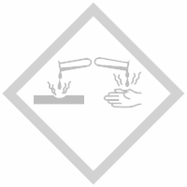 |  |  |  |  |  |  |  | 

Materialien: 4 Reagenzgläser, 2 Tropfpipetten, Reagenzglashalter
Chemikalien: Phenolphtaleinlösung, Methylorange, Natronlauge (0,1 M), Salzsäure (0,1 M), destilliertes Wasser, Leitungswasser (hartes Wasser)
Durchführung: In 2 Reagenzgläsern werden je 5 mL des Leitungswassers und in zwei weiteren Reagenzgläsern je 5 mL des destillierten Wassers gegeben. In das eine Reagenzglas werden 3 Tropfen Phenolphtalein und ins andere 3 Tropfen Methylorange gegeben. Das Reagenzglas, welches Phnolphtalein enthält, wird nun mit verdünnter Natronlauge versetzt bis zum Farbumschlag. Die Anzahl an Tropfen wird mitgezählt. Das Reagenzglas, welches Methylorange als Indikator enthält, wird mit Salzsäurelösung versetzt. Bei den Reagenzgläsern mit destilliertem Wasser wird analog vorgegangen.

Beobachtung:
 | Dest. Wasser + NaOH | Dest. Wasser + HCl | Leitungswasser + NaOH | Leitungswasser + HCl
Anzahl Tropfen | 1 | 1 | 8 | 7
Die erst klare Lösung wird bei Zugabe der Base violett. Nach Zugabe von Methylorange wird die Lösung leicht gelb und bei Zugabe der Säure leicht rot.
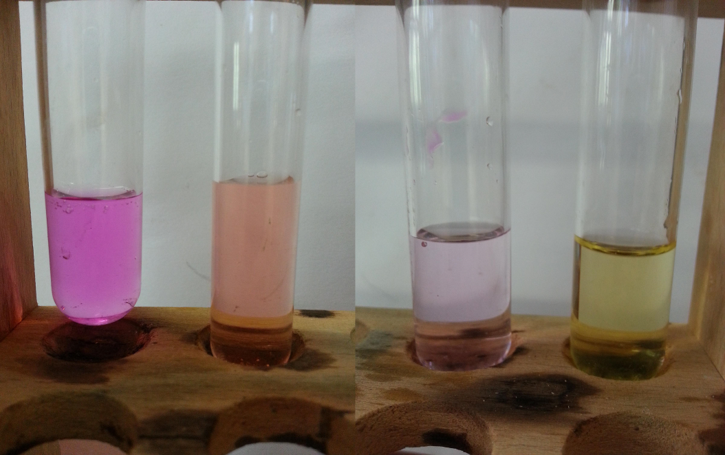
Abb. 1 - nach Zugabe von 1 Tropfen NaOH bzw. HCl: linkes Bild: dest. Wasser, rechts Bild: hartes Wasser
Deutung: Die Calciumionen im harten Wasser wirken als Puffer für die zugegebene Lauge und die vorhandenen Carbonat-Ionen puffern die Auswirkung der Säurezugabe ab. Somit müssen hier mehr Tropfen hinzugegeben werden, um den Farbumschlag zu erreichen. Bei dest. Wasser gibt es keine Ionen, die puffern können.
$$2H_{\text{(aq)}}^{\text{+}}+{CO}_{\text{3(aq)}}^{\text{2-}}→H_{\text{2}}{CO}_{\text{3(aq)}}$$
$${Ca}_{\text{(aq)}}^{\text{2+}}+2{OH}_{\text{(aq)}}^{\text{-}}→Ca{\left(OH\right)}_{\text{2(s)}}$$
Entsorgung: Die Lösungen werden in den Säure-Base-Abfall entsorgt.
Literatur: W. Glöckner, W. Jansen, R.G. Weissenhorn, Handbuch der experimentellen Chemie Sekundarbereich II Band 8: analytische Chemie, 2002, Aulis Verlag
Dieser Versuch lässt sich alternativ von SuS durchführen, um sie in das Thema einzuarbeiten. Dieser Versuch ist hier als Lehrerversuch gewählt, da er als Erarbeitungsexperiment zum Einstieg in das Thema Puffer dienen soll und so schnell vorgeführt werden kann.

